Локальное  доменное  имя  (hostname) | IP адрес в  сети  кластера | Отображаемые  порты | Монтируемые  тома и файлы  хоста | Монтируемые  тома и файлы  хоста
namenode | 172.20.0.5 | 9870:9870  9000:9000 | hadoop_namenode:/hadoop/dfs/name  ./config/hdfs-site.xml:/etc/hadoop/hdfs-site.xml | Главный узел HDFS (метаданные файловой системы)
datanode1 | 172.20.0.6 |  | hadoop_datanode1:/hadoop/dfs/data | Хранение данных HDFS
datanode2 | 172.20.0.2 |  | hadoop_datanode2:/hadoop/dfs/data | Хранение данных
datanode3 | 172.20.0.3 |  | hadoop_datanode3:/hadoop/dfs/data | Хранение данных
datanode4 | 172.20.0.8 |  | hadoop_datanode4:/hadoop/dfs/data | Хранение данных
resourcemanager | 172.20.0.4 | 8088:8088 |  | Планировщик YARN, распределение ресурсов
nodemanager | 172.20.0.7 |  |  | Исполнение контейнеров YARN
historyserver | 172.20.0.9 |  | hadoop_historyserver:/hadoop/yarn/timeline | История выполненных задач YARN

2. Базовые операции
2.1 Навигация и создание каталогов
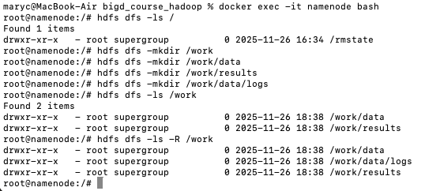

2.2 Копирование файлов с хоста в локальную файловую
систему узла
50M access_log.gz
482M access_log

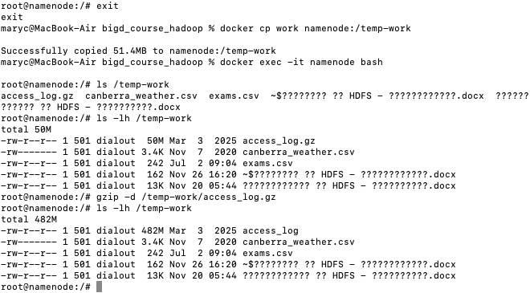

2.3 Копирование файлов из локальной файловой системы
узла в HDFS
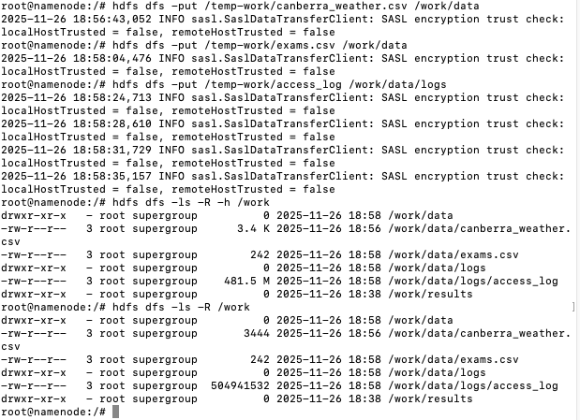

2.4 Просмотр содержимого файлов в HDFS
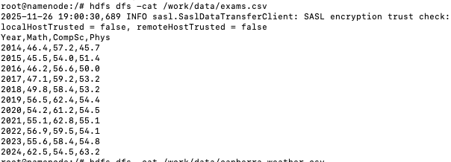
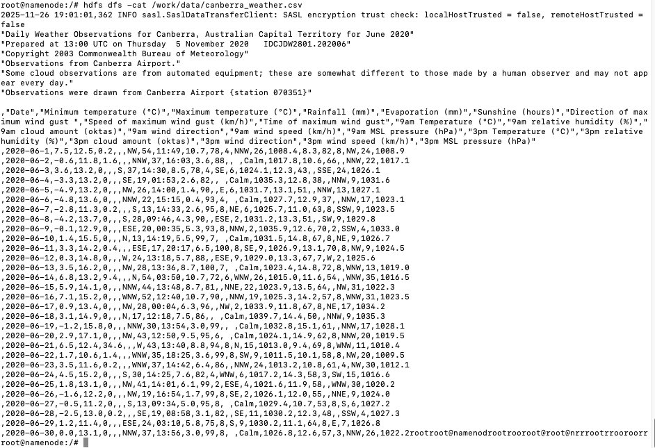

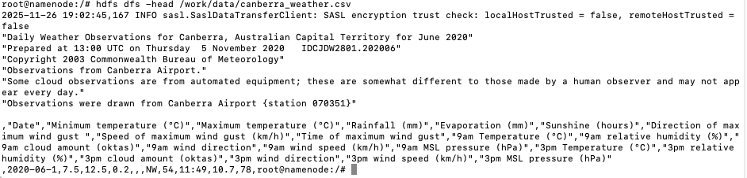

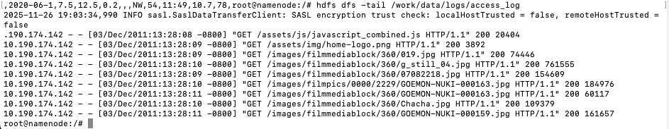

3. Операции внутри HDFS
3.1 Копирование и перемещение файлов внутри HDFS
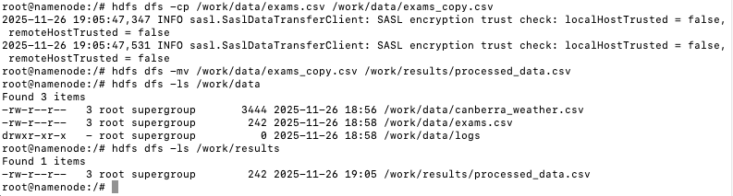

3.2 Удаление файлов и каталогов
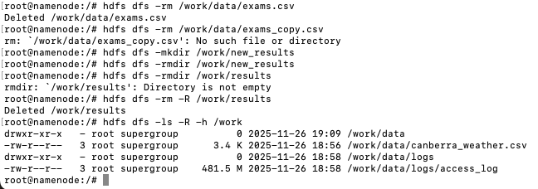

4. Управление правами доступа

-rw-r--r-- права доступа
3 количество реплик
root владелец файла
supergroup группа файла
3.4 K размер
2025-11-26 18:56 время создания
/work/data/canberra_weather.csv путь к файлу

Символ | Группа | Описание
- | Тип файла | обычный файл
rw- | Права владельца (owner) | Владелец может читать и записывать файл
r-- | Права группы (group) | Члены группы могут только читать файл
r-- | Права остальных (others) | Все остальные пользователи могут только читать файл

Цель | Команда
Установить права, при которых только владелец может читать файл | hdfs dfs -chmod 400 <файл>
Установить права, при которых только владелец может читать и писать | hdfs dfs -chmod 600 <файл>
Установить стандартные права: владелец: чтение/запись, остальные: только чтение | hdfs dfs -chmod 644 <файл>

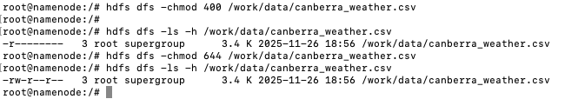

5. Анализ распределения данных в HDFS
5.1 Распределение блоков по узлам данных
Сколько узлов данных доступно в кластере?
4
Какой размер файла в байтах?
Total size: 504941532 B
На сколько блоков разделен файл?
Total blocks (validated): 4
Какой средний размер блока?
avg. block size 126235383 B
Чему равен коэффициент репликации по умолчанию?
Default replication factor: 3
Чему равна среднее число реплик блоков?
Average block replication: 3.0
Сколько блоков повреждено?
Corrupt blocks: 0

ID блока | Имена узлов до остановки | Имена узлов после остановки
1073741832 | - datanode3  - datanode4  - datanode2 | - datanode4  - datanode1  - datanode2
1073741833 | - datanode4  - datanode2  - datanode1 | - datanode4  - datanode2  - datanode1
1073741834 | - datanode4  - datanode3  - datanode2 | - datanode2  - datanode4  - datanode1
1073741835 | - datanode2  - datanode4  - datanode3 | - datanode1  - datanode2  - datanode4

5.2 Моделирование сбоя узла данных и наблюдение за
восстановлением
Параметр | До остановки узла | После остановки узла
Имя узла (hostname) | datanode1, datanode2, datanode3, datanode4 | datanode1, datanode2, datanode4 (datanode3 остановлен)
IP-адрес и порт | 172.20.0.2:9866, 172.20.0.3:9866, 172.20.0.6:9866, 172.20.0.8:9866 | 172.20.0.2:9866, 172.20.0.6:9866, 172.20.0.8:9866
Объём памяти, занятой HDFS (DFS Used) | 485.42 MB, 356.39 MB, 129.08 MB, 485.42 MB | 485.43 MB, 485.39 MB, 485.43 MB
Количество блоков на узле | 9, 6, 6, 9 | 10, 10, 10
Статус узла | работают | datanode3 остановлен  остальные работают

5.3 Моделирование ввода в работу новых узлов
ID блока | Имена узлов до восстановления | Имена узлов после восстановления
1073741837 | - datanode2  - datanode4 | - datanode2  - datanode4  - datanode1
1073741838 | - datanode4  - datanode2 | - datanode4  - datanode2  - datanode3
1073741839 | - datanode4  - datanode2 | - datanode4  - datanode2  - datanode1
1073741840 | - datanode2  - datanode4 | - datanode3  - datanode2  - datanode4

